الاسم:
الصف :
التاريخ : / /

نـــــــــــــــــشـــــــــــــــــــــاط
إثرائي تدريبي تقويمي علاجي
مملكة البحرين
وزارة التربية والتعليم
مدرسة السنابس الابتدائية للبنين
قسم العلوم

الضوء- لماذا نرى الألوان؟

1- أكتب اسم الجهاز وكيف يستخدم:
كيف يستخدم | اسم الجهاز | الجهاز
 |  | 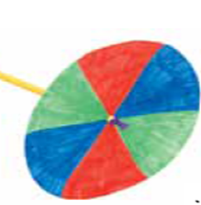
 |  | 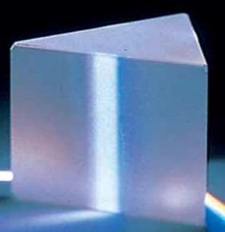
 |  | 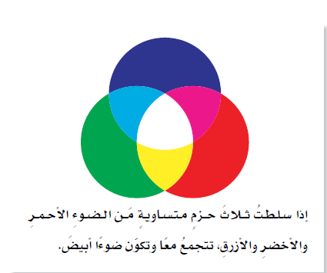

س 2 : ضع علامة صح في القوس الذي بجانب العبارة الصحيحة:
- نرى قطعة الورق بيضاء اللون لأنها:
( ) تمتص جميع ألوان الطيف ( ) تمرر جميع ألوان الطيف
( ) تعكس جميع ألوان الطيف. ( ) تكسر جميع ألوان الطيف.

عند مزج الضوء الأحمر و الضوء الأخضر نحصل على الضوء:
( ) الفيروزي ( ) الأرجواني
( ) الأصفر ( ) أبيض
- الزجاج الأحمر ينفذ الضوء:

( ) الأصفر ( ) الأخضر

( ) الأحمر ( ) الأبيض
- التفاحة الصفراء تعكس من الضوء الأبيض اللون:

( ) الأصفر ( ) البرتقالي

( ) الأخضر ( ) الأحمر

س3: أختر من العمود (ب) ما يناسب عبارات العمود (أ) فيما يلي:
((أ)) ((ب))
- ( ) مجموعة الأشعة الضوئية الصادرة من نقطة واحدة. (1) شبه شفافة.
- ( ) انحراف الضوء عن مساره عند انتقاله بين وسطين شفافين مختلفين. (2) المنشور الزجاجي.
- ( ) ارتداد الضوء عن سطوح الأجسام. (3) العدسة المحدبة.
- ( ) جسم زجاجي شفاف سميك في الوسط و رفيع عند الأطراف. (4) الشعاع الضوئي.
- ( ) الأجسام التي تسمح لبعض الضوء بالنفاذ من خلالها. (5) الشفافة.
- ( ) جسم زجاجي شفاف يحلل الضوء الأبيض إلى ألوان الطيف. (6) انعكاس الضوء.
- ( ) المسار المستقيم للضوء الصادر من نقطة مضيئة. (7) انكسار الضوء.

